台灣省土木技師公會 函 免 用 印 信
日 期：99 年12 月14日
發文文號：省土技字第7289 號
附 件：自強活動報名表及簡章
受 文 者：全 體 會 員
副本收受者：人山旅運有限公司
主 旨：本會99年度國內自強活動
主 辦：中區登山社、健康社
活動名稱：陽明山國家公園、淡水老街、國際花卉博覽會二日遊
活動日期：99年12月26~27日
截止日期：請於99年12月17日中午12：00 以前傳真至公會；為免疏漏，傳真後請立即以電話查詢確認（逾時恕不受理）
聯絡方式：(04)2230-2778 陳盈榛小姐 傳真：(04)2235-1956
活動行程及費用：詳附件
注意事項：
- 凡99年度暨往常年會費繳清之會員(報名前常年會費未繳清者，事後補繳概不補助)，本會會員旅遊補助於年終結算；以年度預算額度內統一平均分配，國內補助金額最多四千元，會員每人每年得接受公會補助參加國內自強活動乙次，參加之會員眷屬，請全額付費。
※凡報名參加本次活動之會員，費用請於報名時一次繳清
- 繳交費用及傳真報名表(附劃撥收據影本)後才算完成報名手續。
帳號：12295196 戶名：台灣省土木技師公會
◎請於劃撥收據內備註參加團名，以利本會寄發收據。
- 活動人數採定額規劃，報名截止後，如名額超過，以本年度未享受旅遊補助者及直系親屬優先。為方便公會作業，有意願之會員仍請儘早報名。
- 如活動梯次報名人數未達經濟出遊人數(30人以下不出團)，本會得視情況取消該行程，並轉知已完成報名手續之會員，依程序辦理退費事宜。
- 報名時請詳閱活動介紹與活動限制(如附件)，報名後無論任何理由，均不得要求退款，請慎重考慮，再填寫報名表，逾期恕不受理。
- 參加旅遊之人員，如有年齡較長或身體狀況欠佳之虞者，須有能陪伴照顧之眷屬同行。
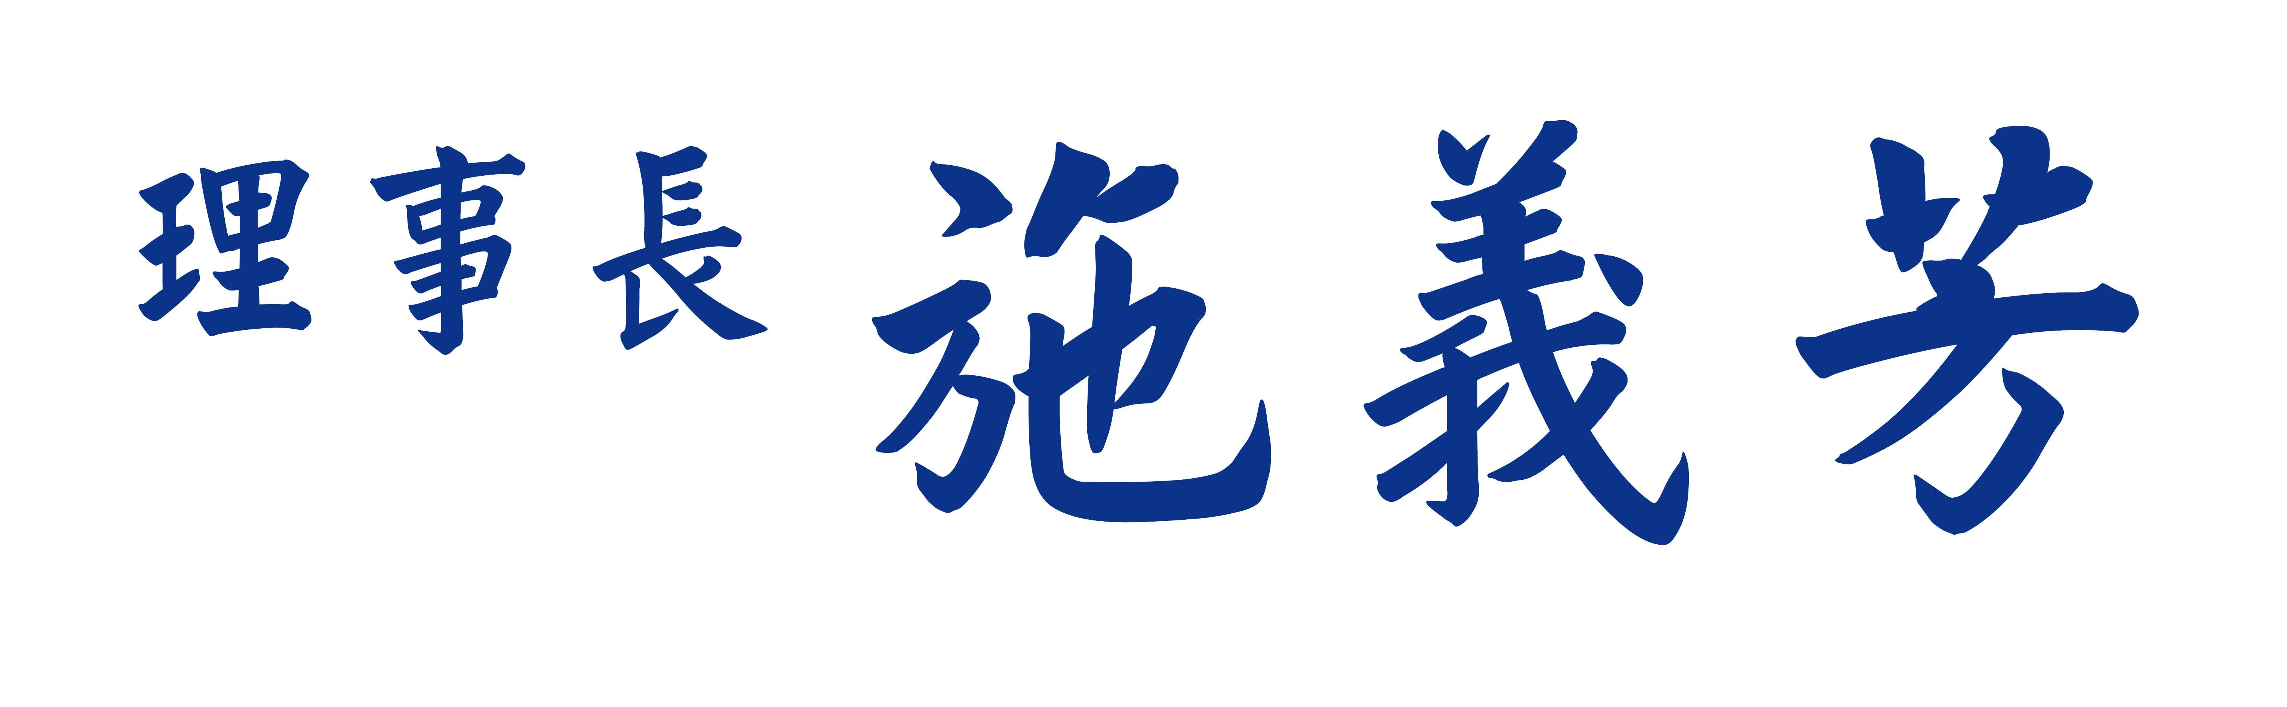

台灣省土木技師公會
99年度國內自強活動
中區登山社、健康社-陽明山國家公園、淡水老街、國際花卉博覽會二日遊(99年12月26~27日團)
※會員每年旅遊補助依往例國內、外各乙次為限
會員證號 | 姓 名 | 出生年\月\日 | 身份証字號 | 餐、宿之特別要求
（眷）
（眷）
集合地：A車 : □彰化交流道□台中全國飯店□統聯朝馬轉運站
B車 ：□台中中區辦公室□曉明女中門口(大雅路) 3.統聯水湳轉運站
團費：每人新台幣$3000元
參加人數共 位 合計總團費計:$ ˍˍˍˍˍˍ元整
聯絡電話： (O): ˍˍˍˍˍ (H): ˍˍˍˍˍ (行動): ˍˍˍˍˍ
住址: ˍˍˍˍˍˍˍˍˍˍˍˍˍˍˍˍˍˍˍˍ
※代收轉付抬頭: 統一編號：
會員本人之旅遊補助匯款帳號:ˍˍˍ銀行ˍˍˍ分行，帳號ˍˍˍˍˍˍˍˍ
☺本次旅遊平安險300萬元，醫療險3萬元（老人、小孩保險公司另有限制），會員若認為有需要增加者，請自行另外加保。
☺詢問旅遊行程、時間等諸細節請直接與旅行社洽詢；報名及繳費請與公會連絡。
人山旅運有限公司 洽：李威賢副總 0912-701168 06-2200315傳真:06-2271838
☺凡報名本次活動之會員，若有年齡過大或身體狀況欠佳之虞者，希斟酌請一位能陪伴照顧之眷屬同行。

人山旅運社有限公司(國內部)行程表
團體名稱:台灣省土木技師公會 聯絡人:洪副主委04/22378888
時間:99年12月26-27日(日、一) FAX:04/22373816、22351956

台灣省土木技師公會
地點：台北花博二日遊 時間：99年12月26-27日(星期日、一)
集合時間地點：A車:1.07:30彰化交流道北上入口 2.07:55全國大飯店 3.08:05統聯朝馬轉運站
B車:1.07:45中區公會門口 2.07:55曉明女中門口(大雅路) 3.08:05統聯水湳轉運站
行程：
第一天：
07:30-08:30台中各站集合出發
10:00-10:15 湖口休息站
11:30-12:30 海霸王餐廳午餐
13:15-15:00陽明山國家公園(花鐘、鳥園區、大屯山隱潭瀑布
15:20-16:00小油坑硫磺谷、牛奶湖)
17:30-18:30晚餐於海宴餐廳
19:00 宿淡水老街福格大飯店。(02-26269977)
宿：台北淡水老街福格大飯店或同級
第二天：
06:30M/C.-07:00-07:45飯店早餐
08:45-15:30國際花卉博覽會(園山公園區、美術公園、新生公園、大佳河濱公園區) 夢想館、流行、爭豔、風味、真相館... 午餐請自備
15:15-15:30於大佳河濱公園西區上車
16:30-16:45湖口休息站
18:00-18:45。→返程台中各站。
注意事項:
1、時序入秋，氣候變化大，應注意添加衣物及攜帶雨具。
2、因為參加同仁中有攜帶幼、兒童者，請務必隨時留意安全，避免發生危險。各夥伴請攜帶身分證、健保卡備用，有備無患。個人如有特殊用藥，請隨身備用（暈車藥請自備）。
3、本次活動有2部遊覽車，請依排定車次就座（無安排座位），如有夥伴會暈車者，請不會暈車者發揮愛心協助調換座位。
4、用餐請依排訂桌次入座用餐，(花博展區大；請著運動鞋，各展區請運用園區接駁車)。
5、如有補充事項時，將隨時宣佈週知。
敬祝旅途愉快

人山旅運社有限公司 副總:李威賢0912-701168、06/2200315傳真：06-2271838
台南市民權路二段255號 經理:黃明鳳0921-279928mail:g102279@ms77.hinet.net

